**今日动态**

**一、来园**

**今天来园人数为20人，4人请假，要注意休息哦！**

1. **户外**

**今天幼儿在小车区进行了游戏。**

**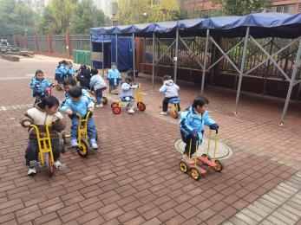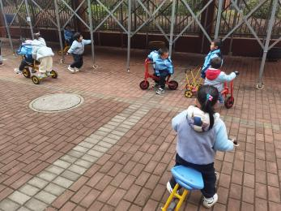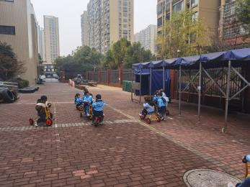**

**三、区域游戏：**

|  |  |  |
| --- | --- | --- |
| IMG_20241225_084730 | IMG_20241225_084849 | IMG_20241225_084923 |
| IMG_20241225_084743 | IMG_20241225_084904 | IMG_20241225_084913 |
| IMG_20241225_084916 |  |  |

**四、集体活动：**

**科学：好玩的冰块**

这是一次探索类科学活动。随着气温的下降，原来流动的水都结成了固体冰。冰是无色透明的固体，是固态水12种结晶形态之一。传递冷，温度低。冰具有凉、硬、滑、易融、透明等特点。本次活动引导孩子在体验中学习，在体验中感受冰的特征。

冬天到了，经常会听到孩子的呼喊声：“结冰了！”有的甚至拿起一块冰，一边喊着好冷啊，一边让冰块慢慢地在手中融化。小班幼儿对冰块的特征不是非常了解，有的见过，但是没有仔细观察过，不能完整表达自己的发现。

**孙天艺、高煜宁、许皓宇、胡皓泽、张一航、顾嘉、陶亦修、张展旭、印桉聿、冯奕程、史心烨、谭安哲、张若瑾、谭悦、****王雨桐**通过多种感官体验了解冰的特征，并能用简单的语言大胆表述。**唐若茜、****周子懿、刘欣妍、李奕彤、陆晟钰、张先彤、唐艺哲、李星渔、周洢柠**在玩玩看看中感受冰融化的乐趣。

**生活活动情况：**

1.午餐情况：

今天的午饭吃的是三文鱼茄汁烩面。大部分的孩子是能够自主进餐的，并且有较好的进餐习惯。但还有个别幼儿的握勺姿势不是很标准。根据观察，我们小五班有很多孩子都有不爱吃蔬菜的习惯，需要家长们回家再继续跟进、配合一起让孩子不挑食，爱吃饭。

2.午睡情况：

午睡时，有个别孩子入睡比较晚，大家需要调整孩子的作息时间哦！

**家园合作：**

1.动态上的照片，仅作为老师观察时的随拍，并不是所有孩子的照片都会呈现，

2.部分幼儿的水杯里的水量过多，孩子喝不了，请装入适量的水。